SMF条码追溯系统
使用说明书

文件状态：  【 】正式发布  【√】正在修改 | 项目名称 | SMF条码追溯系统 | 文档名称 | 使用说明书
文件状态：  【 】正式发布  【√】正在修改 | 作者 | 张晓军 | 完成时间 | 2014-1-7
文件状态：  【 】正式发布  【√】正在修改 | 版本 | V1.0 | 密级 | 中

目录
1 概述 1
2 运行环境 1
3使用介绍 2
3.1主界面 2
3.2条码录入 2
3.3单枚补录 4
3.4批量补录 5
3.4条码查询 5

概述
SMF条码追溯系统。

环境

2.1数据库环境
准备SqlServer数据库，设置数据库连接用户名密码。
在Configuration Manager 启用 Shared Memory, Named Pipes, TCP/IP
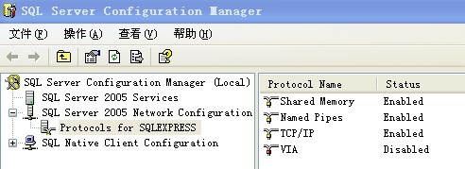
配置TCP/IP属性
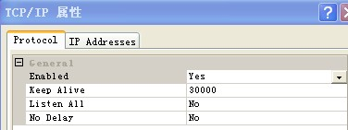
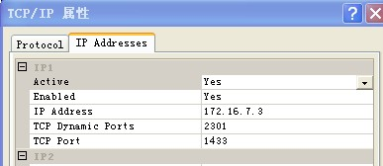
IP Address 要求公网可访问。
TCP Port 默认 1433
重启数据库。

初始化数据库：
打开客户端连接工具
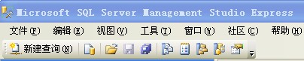
打开提供的Sql文件：system.sql

执行 sql
点击执行。下方消息显示：
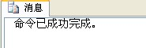
初始化完成。

2.3运行环境
xp，win7

3使用介绍

3.1主界面
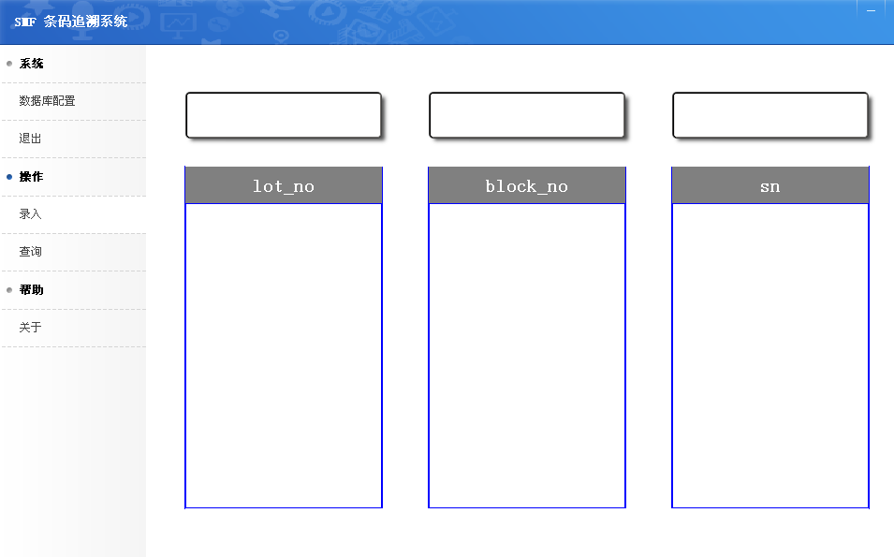

主要功能介绍：数据库配置、条码录入、查询
下面将以此介绍三个功能

3.2数据库配置
如下图所示： 配置数据库
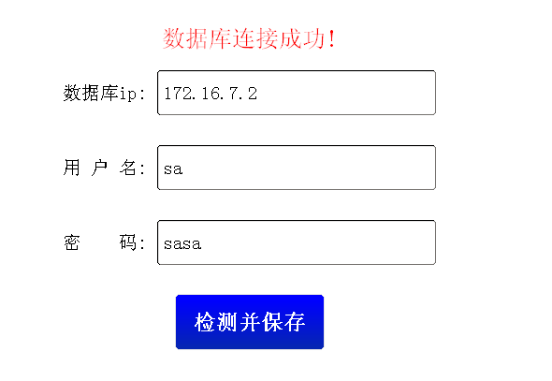

3.3条码录入

扫描Lot_No, Block_No, SN 如下图所示： 录入成功
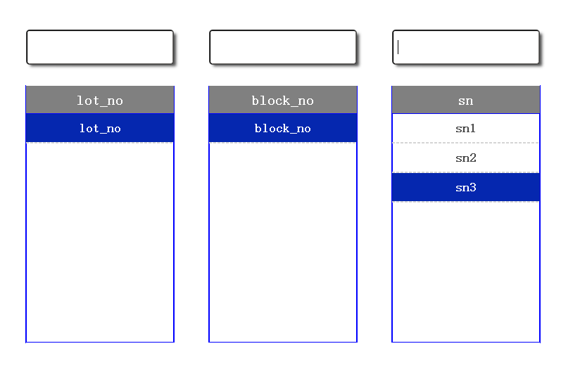

3.4查询
根据Lot_No, Block_No，SN 进行查询
查出条码的父级条码与子条码

